Министерство образования Республики Беларусь

Учреждение образования
«Белорусский государственный университет информатики и радиоэлектроники»

Кафедра электронных вычислительных машин

Отчёт
по лабораторной работе № 2
«Типы данных, основные операции языка С, структура простой программы на языке С. Функции ввода/вывода.»

по курсу:
«Основы алгоритмизации и программирования»

Выполнил: Проверил:
Студент группы 950503 Дубовский Андрей Леонидович Cякачёв П.В.

Минск 2019
Вариант 5

Цель работы: Изучить типы данных, основные операции языка С и форматированные функции ввода/вывода. Рассмотреть структуру простой программы.

Условие: Вычислить значение переменной a = х^у, если у > 0 и z > 0; a = х^-у, если y < 0 и z < 0; a = 0 – в остальных случаях. (х изменяется от 0 до 10).

Блок-схема:

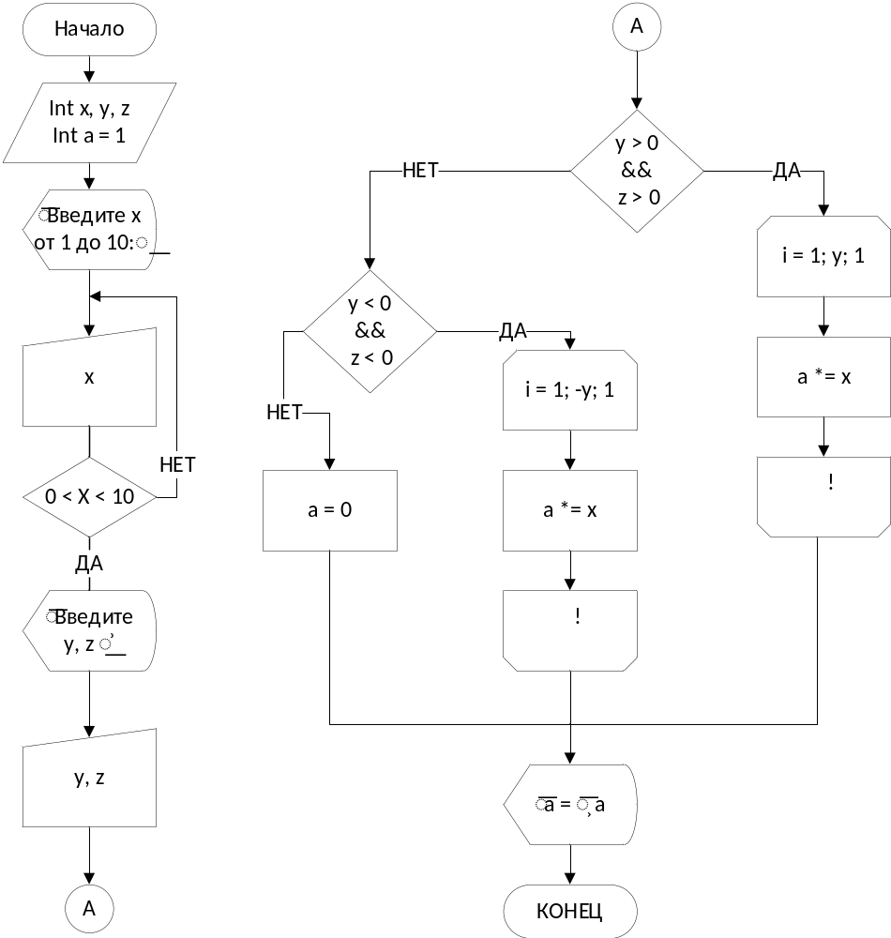

Код программы:

#include <stdio.h>
#include <conio.h>
#include <locale.h>
#include <Windows.h>

int main()
{
setlocale(LC_ALL, "Russian");
system("CLS");

int x, y, z, i;
int a = 1;

do
{
printf("\nВведите x от 0 до 10:\n");
printf("\n x = ");
scanf_s("%d", &x);
} while (x < 0 || x > 10);

printf("\nВведите y, z :\n");
printf("\n y = ");
scanf_s("%d", &y);

printf("\n z = ");
scanf_s("%d", &z);

if (y > 0 && z > 0)
for (i = 0;i < y;i++) a *= x; // возведение в х в степень у
else
if (y < 0 && z < 0)
for (i = 0;i < -y;i++) a *= x; // возведение в х в степень -у
else a = 0;

printf("\n a = %d", a);

printf("\n");
return 0;
}

Примеры выполнения программы:

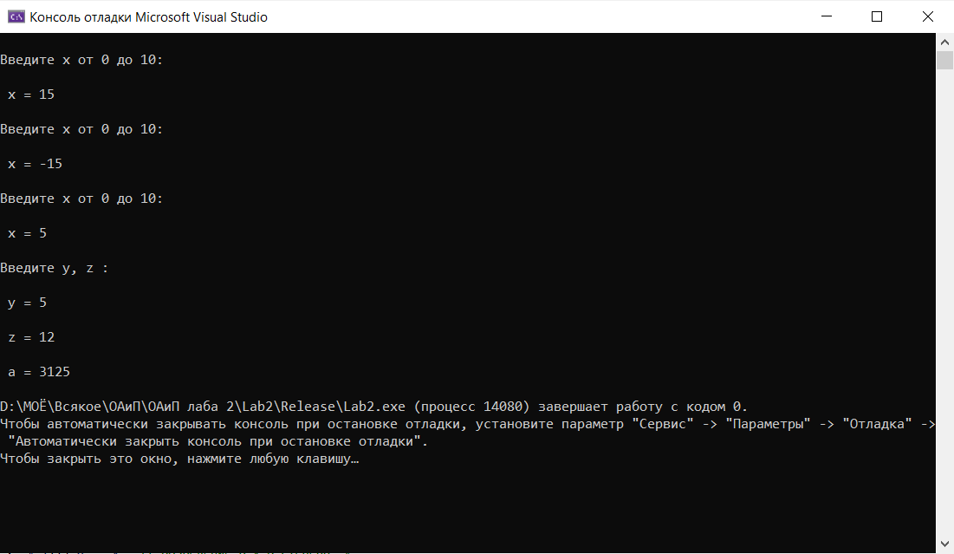

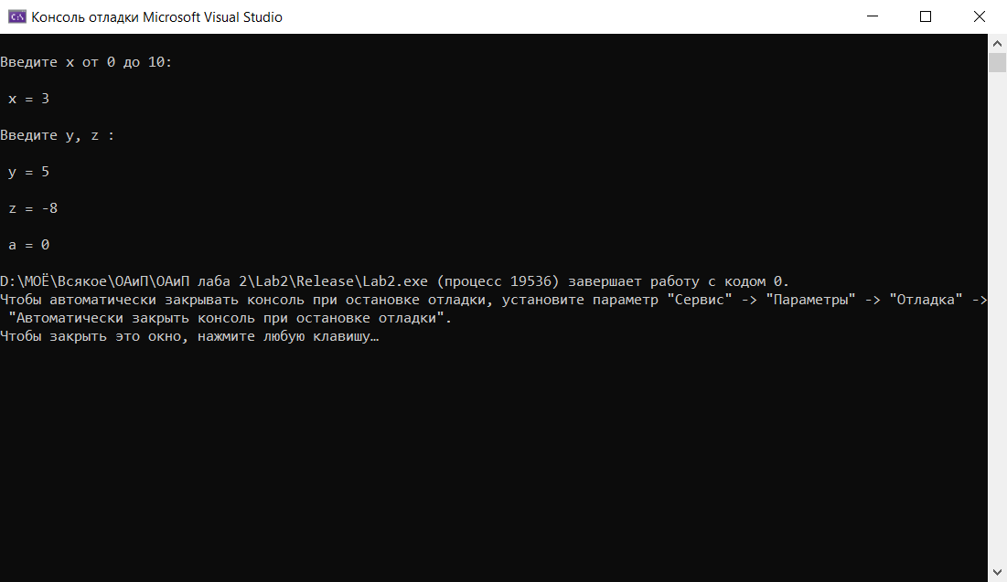

Вывод: в ходе выполнения работы, я получил навыки написания простой программы на языке С. Я на практике закрепил знания о простых типах данных, об основных операциях этого языка, а также о функциях ввода/вывода.

